Evidencias de las pantallas de la aplicación en Figma
Pantalla 1: Dashboard (Progreso diario)
El Dashboard es la pantalla principal de la aplicación, donde el usuario visualiza un resumen claro de sus hábitos diarios. Incluye un indicador de progreso circular que muestra el porcentaje de hábitos completados, junto con una lista de hábitos activos con estados interactivos (completado/no completado). Esta pantalla está diseñada para ofrecer retroalimentación inmediata y motivación visual, permitiendo al usuario marcar hábitos y ver su progreso actualizado en tiempo real.
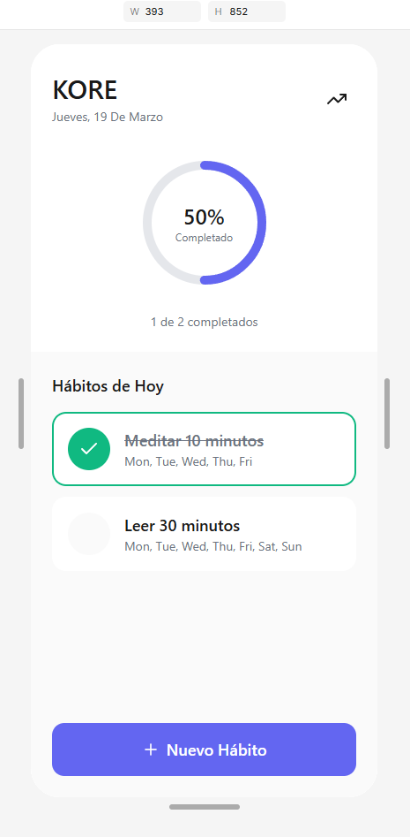
Pantalla 2: Creación de hábitos
Esta pantalla permite al usuario crear nuevos hábitos mediante un formulario interactivo. Incluye campos como nombre del hábito, frecuencia y posiblemente configuraciones adicionales como días específicos o recordatorios. El diseño prioriza la claridad y facilidad de uso, incorporando validaciones en tiempo real y mensajes de error accesibles. Además, se asegura que todos los elementos cumplan con estándares de accesibilidad, facilitando la interacción para todo tipo de usuarios.
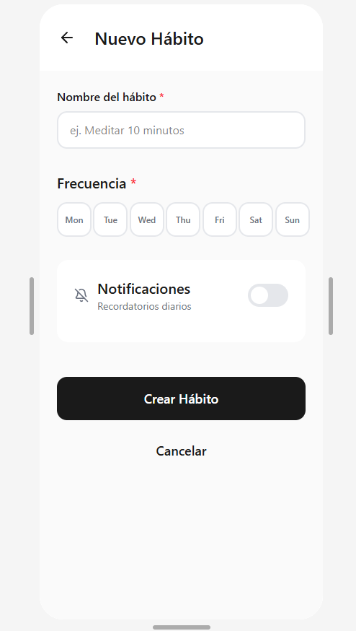
Pantalla 3: Estadísticas y progreso
La pantalla de estadísticas presenta un análisis visual del comportamiento del usuario a lo largo del tiempo. Incluye gráficos y métricas como progreso semanal, rachas de cumplimiento y niveles alcanzados. Esta sección permite al usuario comprender su rendimiento y mantener la motivación mediante la visualización de logros y evolución. El diseño enfatiza la legibilidad, el contraste y la jerarquía de información para una interpretación rápida y efectiva.
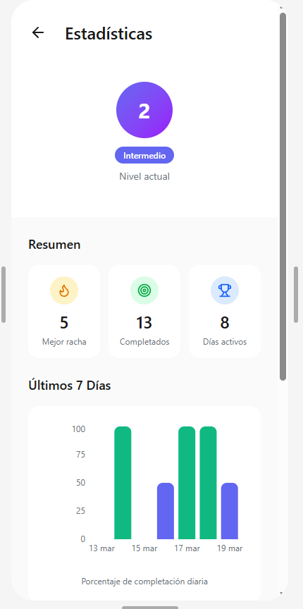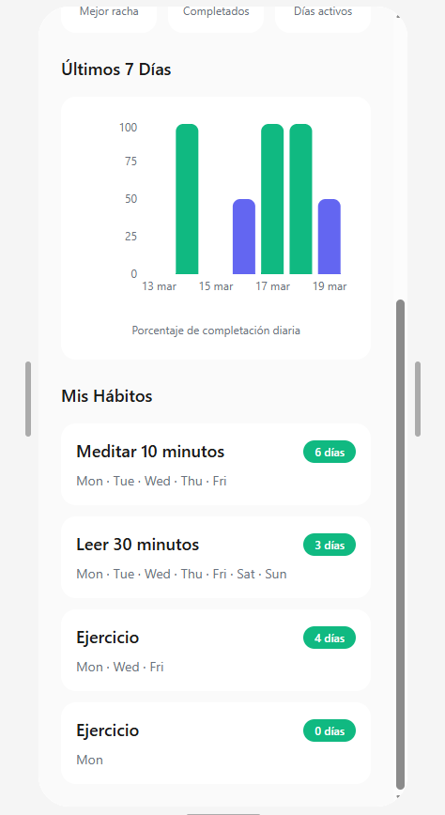

Design System — Captura de Tokens y Componentes
La siguiente imagen muestra la página del Design System construida en Figma, con los tokens de color, tipografía, espaciado y los componentes base con sus variantes.
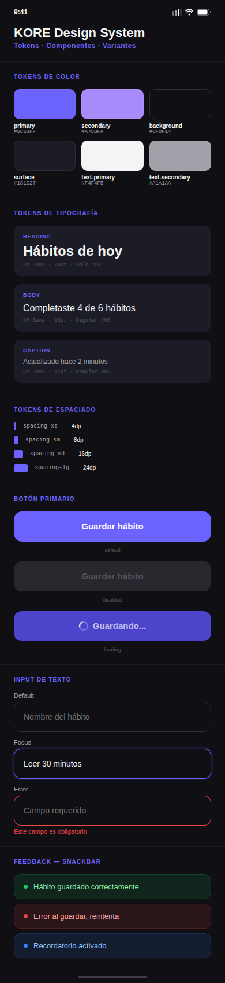
Exportación de íconos SVG
Los siguientes íconos fueron exportados del Design System en formato SVG con nomenclatura semántica para su uso en la implementación:
- ic_check.svg — Confirmación / hábito completado
- ic_plus.svg — Agregar nuevo hábito
- ic_stats.svg — Acceso a estadísticas
- ic_home.svg — Navegación al Dashboard
- ic_bell.svg — Notificaciones y recordatorios

